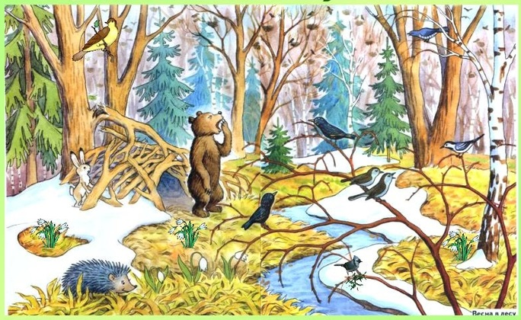
«Играем вместе»
Образовательная область: Речевое развитие (развитие речи)
Тема: «Игры на развитие речи»
Игры, способствующие развитию понимаемой речи
- Принеси игрушку
Оборудование: 4-5 игрушек (машина, мяч, пирамидка, кукла, книжка и т.п.).
Ход: На столе или ковре расставлены игрушки. Родитель просит ребенка принести, например, машинку. Если он ошибается, родитель указывает на нужный предмет. Затем спрашивает, что это. Малыш отвечает. Или: «Это машина. Повтори». Ребенок называет предмет или использует предметы-заместители: «би-би». Игра повторяется.
- Найди и принеси
Оборудование: Игрушки и предметы, находящиеся на своих местах в комнате.
Ход: Игра проводится, как предыдущая, но с той разницей, что ребенку предлагается самому найти указанную игрушку или предмет в комнате.
- Поручения
Ход: Воспитатель просит ребенка выполнить несложную инструкцию. Например: «Уложи куклу спать», «Покачай мишку», «Брось мяч в корзину» и т.д. Если малыш не справляется, то воспитатель помогает ему, по ходу игры комментируя свои действия и действия ребенка. После каждого поручения воспитатель задает вопрос: «Что ты сделал?»
Игры и упражнения для развития плавного ротового выдоха
- Уточки
Цель: развитие сильного плавного направленного выдоха; активизация губных мышц.
Оборудование: резиновая уточка с утятами (набор для купания); другие легкие резиновые или пластмассовые игрушки, плавающие в воде.
Ход игры: На невысокий стол поставьте таз с водой. Педагог показывает ребенку утку с утятами и предлагает поиграть.
- Представь, что это озеро. Пришла на озеро утка с утятами. Вот как плавает утка.
Взрослый дует на игрушки, предлагает подуть ребенку. Затем игра усложняется.
- Посмотри: утята уплыли далеко от мамы. Утка зовёт утят к себе. Давай поможем утятам поскорее приплыть к маме-утке!
В этом случае струя воздуха во время ротового выдоха должна быть не только сильной, но и направленной.
- Бульки
Цель: развитие сильного ротового выдоха; обучение умению дуть через трубочку; активизация губных мышц.
Оборудование: стакан с водой, коктейльные трубочки разного диаметра.
Ход игры: В стакан, наполовину наполненный водой, опустите коктейльную трубочку и подуйте в нее - пузыри с громким бульканьем будут подниматься на поверхность. Затем дайте трубочку ребенку и предложите подуть.
- Давай сделаем веселые бульки! Возьми трубочку и подуй в стакан воды. Если дуть слабо - получаются маленькие бульки. А если подуть сильно, то получается целая буря! Давай устроим бурю!
По "буре" в воде можно легко оценить силу выдоха и его длительность. В начале занятий диаметр трубочки должен быть 5-6 мм, в дальнейшем можно использовать более тонкие трубочки.
Многие дети, которые привыкли пить сок из пакетиков через трубочку, не сразу понимают, что от них требуется, могут начать пить воду (поэтому на всякий случай лучше использовать очищенную питьевую воду). В этом случае сначала предложите подуть через трубочку на кусочек ватки на столе или на ладошку, чтобы почувствовать выходящий из трубочки воздух.
Другая из возможных проблем - ребенок может кусать и грызть мягкую трубочку или перегибать ее. В этом случае можно использовать корпус гелевой ручки - прозрачную трубочку из твердой пластмассы.
Кроме этого, ребенок может, держа трубочку в губах, выдыхать воздух через нос. В этом случае следует аккуратно зажать нос малыша пальцами и предложить подуть снова.

